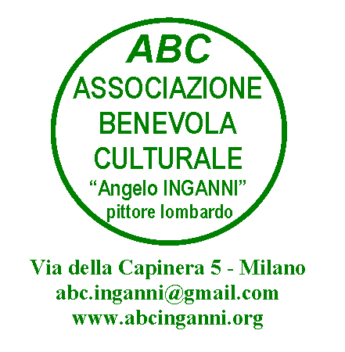

ABC Angelo INGANNI

(Associazione Benevola Culturale Sportiva Dilett.)

“Al Caffè Letterario di ABC”

Sabato 2 Febbraio – ore 15:00

Incontro pubblico presso la sede di
Via della Capinera, 5

per presentare il libro

Com’era dolce
il Natale a Milano

di

Giovanna Ferrante

Sarà presente l’autrice per parlarci di questo delizioso “matrimonio” tra storia e gastronomia locale per conoscere come è nato il panettone o il torrone.

Al termine brindisi e panettone di San Biagio!

Entrata libera

Via della Capinera, 5 (trav. Via Zurigo) - M1 Inganni, Bus 49, 58, 63, 67

Sito: www.abcinganni.org - Facebook, pagine No-profit: ABC Inganni Associazione

